rapport brief projet html /css

[Attirez votre lecteur avec un résumé attrayant. Il s’agit généralement d’une brève synthèse du document. Lorsque vous êtes prêt à ajouter votre contenu, cliquez ici et commencez à taper.]

NIVEAU 1

Sommaire :

I. **Introduction**

II. **Structure d’une page HTML**

III. **des balises HTML5**

IV. **Les propriétés CSS**

**V.** **Conclusion**

# **Introduction :**

L'**HTML** est un langage informatique utilisé sur l'internet. Ce langage est utilisé pour créer des pages web. L'acronyme signifie HyperText Markup Language, ce qui signifie en français "langage de balisage d'hypertexte". Cette signification porte bien son nom puisqu'effectivement ce langage permet de réaliser de l'hypertexte à base d'une structure de balisage.

**CSS** est l'acronyme anglais de Cascading Style Sheets qui peut se traduire par "feuilles de style en cascade". Le CSS est un langage informatique utilisé sur l'internet pour mettre en forme les fichiers HTML ou XML. Ainsi, les feuilles de style, aussi appelé les fichiers CSS, comprennent du code qui permet de gérer le design d'une page en HTML.

1. **Structure d’une page HTML**

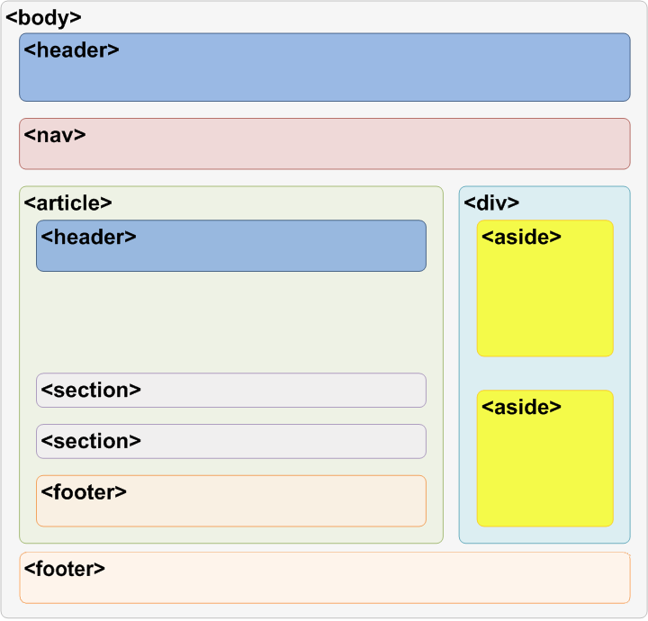

1. **balises HTML5**

<!– … –> : Définit un commentaire

[<!DOCTYPE html>](http://41mag.fr/liste-des-balises-html5/balise-doctype-html5) : déclaration définit ce document comme étant HTML5

[<a>](http://41mag.fr/liste-des-balises-html5/balise-a-html5-lien) :Définit un lien

<address> : Définit une adresse

<body> : Définit le corps de la page

<div> : Définit un calque ou une section

<dfn> : Définition

<dl> : Liste de définition

<h1> to <h6> : Définit un titre par degré importance de 1 à 6

<head> : Définit l’en-tête d’un document

<i> : Texte en italique

<img> : Définit une image

<link> : Définit les relations entre les documents

<menu> : Définit un menu en liste

<nav> :Définit un groupe de liens de navigation

<p> :Définit un paragraphe

<style> : Définit un style CSS

<title> : Définit le titre d’un document

<tr> : Définit une ligne de tableau

<var> : Définit une variable

<form> : Définit un formulaire

<footer> : Définit le bas d’un section ou d’une page

<header> : Définit le haut d’une section ou d’une page

<html> : Définit un document html

<br> : Saut de ligne

1. **les propriétés CSS**

CSS Selectors :sélecteurs CSS sont utilisés pour « trouver » (ou sélectionnez) les éléments HTML que vous voulez style.

-Sélecteurs simples (sélectionner des éléments en fonction du nom, id, classe)

-[Sélecteurs de Combinator](https://www.w3schools.com/css/css_combinators.asp) (sélectionner des éléments sur la base d' une relation spécifique entre eux)

-[Sélecteurs pseudo-classe](https://www.w3schools.com/css/css_pseudo_classes.asp) (éléments de sélection en fonction d'un certain état)

-[Sélecteurs pseudo-éléments](https://www.w3schools.com/css/css_pseudo_elements.asp) (sélectionner un style et d' une partie d'un élément)

-[Sélecteurs d'attribut](https://www.w3schools.com/css/css_attribute_selectors.asp) (éléments de sélection en fonction d'un attribut ou valeur d'attribut)

Comment faire pour ajouter CSS :

Il y a trois façons d'insérer une feuille de style :

-CSS externe

-CSS interne

-CSS en ligne

### **Les propriétés CSS :**

### **Font-family :**

Elle définit la police de caractère utilisée. Lors du chargement de la page, le navigateur cherche sur votre ordinateur la police déclarée. Cette propriété possède un ordre de déclaration. Par exemple pour "font-family: Verdana, Geneva, sans-serif" le navigateur cherchera la police Verdana, s'il ne la trouve pas, il affichera le paramètre 2, soit la police Geneva, ainsi de suite.

### **Font-size :**

Elle définit la taille de la police de caractère. Elle prend comme paramètre un nombre et une unité qui représenteront une taille.   
Elle s'exprime en %, em (taille relative, 1.0 étant le normal), un nom (medium, large, ...) ou en pixels (la plus utilisée).

### **Font-weight :**

Elle définit l'épaisseur de la police. 4 possibilités : bold, bolder, lighter et normal (par défaut).

### **Font-style :**

Elle détermine l'orientation de la police. 3 valeurs aux choix : italic, oblique, normal (par défaut).

### **Font-variant :**

Elle permet la mise en petites capitales du texte en lui attribuant la valeur small-caps. Cette modification ne fonctionne pas sur les lettres avec accents, comme "é".

### **Text-decoration :**

Habille le texte d'une ligne placée, selon la valeur attribuée, en dessous (souligné), au dessus ou en travers (rayé).

### **Text-transform :**

Elle permet d'appliquer des propriétés de capitalisation du texte. Les valeurs possibles sont uppercase, lowercase, capitalize et none (par defaut).

### **Text-align :**

Elle définit l'alignement du texte dans son conteneur. Elle peut avoir comme paramètre left (par defaut), right, center ou justify (prend toute la largeur du conteneur).

### **Line-height :**

Elle définit la hauteur occupée par une ligne dans votre texte. Sa valeur s'exprime généralement en px et permet, notamment, de centrer un texte dans un bouton à hauteur fixe (en affectant une valeur line-height identique à la hauteur du bouton).

### **White-space :**

Cette propriété permet de définir la hauteur du renvoi à la ligne, l'unité employée étant le pixel (px).

### **Text-indent :**

Permet aux paragraphes de commencer avec un retrait indiqué par une valeur exprimée en px ou %.

### **Text-shadow :**

Propriété nouvelle du CSS3, elle permet de définir un effet d'ombrage au texte concerné. Les valeurs s’expriment en pixels et doivent etre entrées dans un ordre précis : Text-shadow : décalage horizontale / décalage verticale / adoucissement / couleur ce qui donnerait par exemple Text-shadow : 2px 2px 3px #000000

### **Color :**

Cette propriété définit la couleur du texte. Pour indiquer celle-ci, 3 méthodes aux choix : le nom complet, en anglais, mais n'est possible que pour les couleurs de bases (black, blue, red, pink, white, ...), le code hexadécimal du type #91c225 (permet toutes les couleurs) ou le code RGB rgb(145,194,37).

### **Background**-color :

Incontournable, cette propriété permet d'attribuer une couleur de fond à un élément, texte, div, table, ... . L'indication de couleur se fait de la meme façon que pour la propriété Font. Pour un texte, son uilisation permet de donner un effet de surligné à celui-ci. En fond d'élément, cette propriété peut aussi etre couplé à background-image.

### **Background-image :**

Permet d'attribuer une image de fond à un élément. Cette utilisation du CSS permet, par exemple, d'écrire du texte par dessus une image, possibilité souvent demandé sur les forums. L'indication de l'image se fait par son URL (local ou web). En fond d'élément, cette propriété peut aussi etre couplé à background-color.

### **Background-repeat :**

Elle est utilisée pour la répétition d'une image intégrée en background. 4 possibilités sont possibles : repeat-x (répétition horizontale), repeat-y (répétition verticale), repeat (par défaut, répétition sur les 2 axes), no-repeat (aucune répétition).

### **Background-position :**

Définit un décalage de l'image de fond dans l'élément concerné. Le point de référence est le coin supérieur gauche de l'élément et les valeurs se définissent en px ou en % ou par des designation de position (left, center, right, top et bottom).

### **Background-attachement :**

Définit si une image de fond est fixe ou défile avec le reste de la page. 2 valeurs : fixed ou scroll.

### **Width et Height :**

Ces propriétés sont utilisées pour attribuer des valeurs de largeur et hauteur à un élément. S'il elle permettent de déterminer une dimensions fixe, elles sont aussi utilisées pour appliquer des limites de dimensions. Un bloc ayant des valeurs "auto" (il se dimensionne automatiquement par rapport à son contenu) peut etre complété par des indications de dimensions minimales et maximales. Ces dimensions sont généralement exprimées en px ou % et ces propriétés se déclinent en 6 combinaisons : width, min-width, max-width, height, min-height et max-height.

### **Border-radius :**

Cette propriété vous permettra d'arrondir les angles de vos blocs. Sa valeur s'exprime en px et correspond au rayon d'arrondi appliqué. Les valeurs peuvent etre différentes d'un angle à l'autre, il vous suffit pour cela de saisir les 4 valeurs souhaitées (ex: border-radius: 2px 2px 5px 5px;) en respectant l'ordre de lecture du navigateur (haut-gauche, haut-droit, bas-droit, bas-gauche).

### **Display :**

On utilise cette propriété pour modifier le comportement de l'élément.  
5 valeurs sont attribuables : none (l'élément n'est pas affiché), block (l'élément est de type block, comme un paragaphe), inline (l'élément est de type inline), inline-block (l'élément est de type inline mais redimmensionnable comme un block), list-item (l'élément devient liste à puces). Les éléments de type block s'affiche les ns en dessous des autres alors que les éléments inline s'affichent les uns à côté des autres.

### Position :

Propriété qui spécifie le type de procédé utilisé pour le positionnement d'un élément. 4 valeur lui sont attribuables : Static (par defaut), absolute (position de l'élément par rapport au coin supérieur gauche de son conteneur), fixed (l'élément ne défile pas avec la page), relative (l'élément garde une position relative à sa position normale).

### **Float :**

Défini le positionnement d'un élément dans le conteneur. La valeur left placera l'élément à gauche dans le conteneur, la valeur right à droite, la valeur none annule ce positionnement.

### **Font :**

Cette super-propriété regroupe en une seule les propriétés font-family, font-size, font-weight, font-style, text-decoration, font-variant et text-transform. Elle vous permet d'indiquer à la suite les valeurs de chacune de ses propriétés. Exemple : .montext { font: italic bold 14px verdana; } A **savoir :** le nom de police (font-family) doit toujours etre placé en dernier et vous n'êtes pas obligé de mettre une valeur pour chaque propriétés intégrées dans cette super-propriété.

### **Background :**

Elle vous permettra de regrouper les propriétés de background, à savoir color, image, repeat, position, attachement. Exemple : #element { background: #f30 url(monimage.png) no-repeat top center; } Ici, mon élément aura un fond rouge assortie d'une image placée en haut au centre, non répétée. L'ordre des valeurs n'influent pas sur le résultats et vous n'êtees pas obligé de mettre une valeur pour chaque propriété regroupée dans cette super-propriété.

### **Margin :**

Cette super-propriété applique des marges extérieures à l'élément concerné, c'est à dire un décalage de sa position par rapport au conteneur selon des valeurs déterminées.

### **Padding :**

Cette super-propriété est identique à la précédente, margin, mais cette fois les marges sont appliquées à l'intérieur de l'élément concerné.   
Ce style est très souvent utilisé pour permettre un décalage du contenu (texte, tableau, ...) avec les bords de l'élément concerné.

1. **Conclusion :**

Nous avons désormais fait le tour des notions à connaitre en HTML et en CSS. Je connais désormais le rôle de chacun de ces deux langages et savez les utiliser à bon escient. Je suis capable d’utiliser les bons éléments HTML pour donner le plus de sens possible à vos différents contenus et savoir créer des design complexes et adapter vos pages selon l’écran de vos visiteurs.